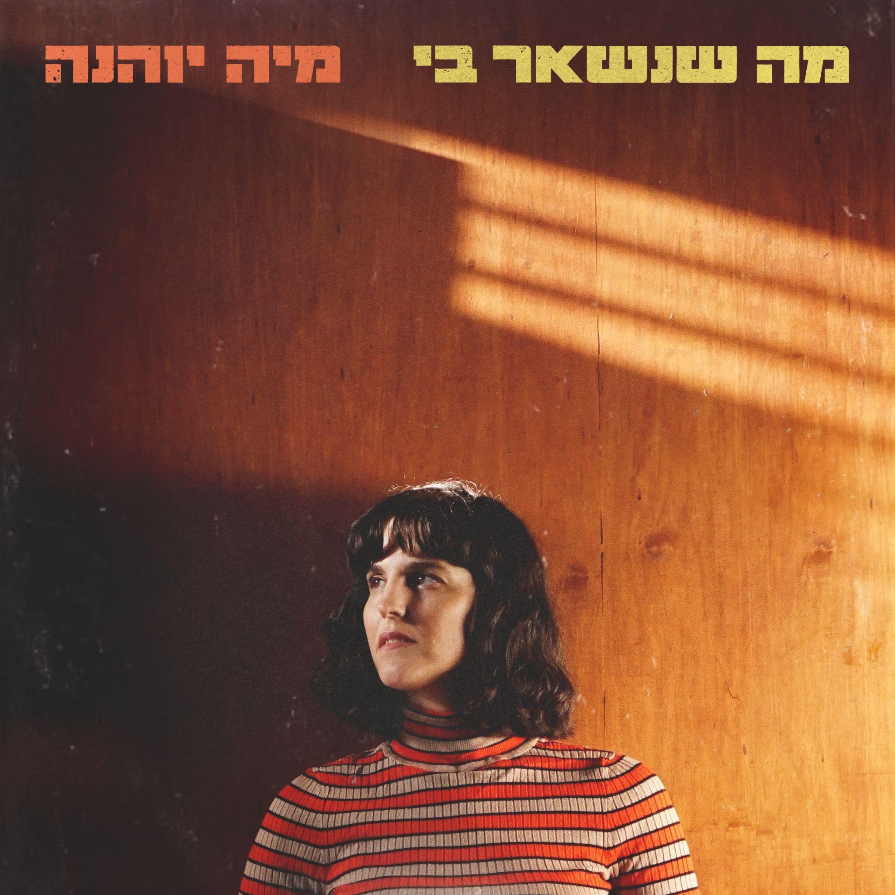​​
מיני אלבום חדש

מיה יוהנה מוציאה מיני אלבום ראשון בעברית, לאחר ששוחררו מתוכו שני הסינגלים ״שמיים״ ו״תמונה״.

״מה שנשאר בי״ הוא אסופה מיוחדת של חמישה שירים שנכתבו והולחנו בתהליך משותף עם היוצר בן גולן (״שיר שקיעה״, חבר ומייסד להקת Tree). העבודה על האלבום החלה לאחר החלמתה של מיה ממחלת הסרטן, והייתה פתח לחזרה ליצירה ולשגרת החיים. הכתיבה התפרשה על תקופה של כשנה, בה נפגשו מיה ובן ועברו תהליך יצירתי משותף בו רקמו בעדינות מספר שירים, מהם בחרו את החמישה שהוקלטו.
בהמשך חברו מיה ובן למפיק בן אבגיא (הילה רוח, תומר ישעיהו, עמרי קרן) ויחד יצרו השלושה סאונד חם ומוכר, המשלב השפעות של מוזיקה ישראלית משנות ה 60 וה70 ומוזיקת פולק אמריקאית.
התוצאה הייחודית יוצרת אווירה נוסטלגית ואת פס הקול המושלם לשעות הקסם של שישי אחר הצהריים.

שני הסינגלים שקדמו ליציאת המיני אלבום, זכו לביקורות אוהדות ולהשמעות בתחנות רדיו רבות. הסינגל ״תמונה״ נכנס לבחירות העורכים ב88 ושני הסיגלים שובצו בפלייליסטים בספוטיפיי ואפל מיוזיק (אינדי ישראלי, האלטרנטיב של ישראל ועוד..)

הסינגל השלישי המלווה את יציאת האי.פי, וגם נושא את שמו, משלב עיבוד מוזיקלי אופטימי עם טקסט המבטא נוסטלגיה מלנכולית וגעגוע לאהבה שנגמרה. השיר הוא פנינה ייחודית ברצף השירים, עם קצב סמבה עדין וסאונד רטרו חם של גיטרה קלאסית, פנדר רודז, וחליל צד.

מיה היא זמרת יוצרת פעילה בתעשיית המוזיקה המקומית וחברה בהרכב ארץעיר. במהלך השנים לקחה חלק בפרויקטים והרכבים שונים, ושיתפה פעולה עם אמנים רבים כגון: לולה מארש, תומר ישעיהו, גל ניסמן, גלעד כהנא, Benjamin’s Brother, שרון הולצמן, מיקה שדה, מוזס פרוג'קט, שי טוחנר ועוד...
בשנת 2015 יצא אלבום הבכורה שלה, Bells In Our Stomachs המכיל שבעה שירים מקוריים.
ב-2019 שיתפה פעולה עם היוצר יואל שמש בדואט ״חזרתי״, שזכה לחשיפה רחבה מאוד בתחנות הרדיו השונות (ביניהן פלייליסט יום גלגלצ) ובאונליין.
הופעת הבכורה של מיני האלבום תתקיים בפסטיבל סנטרל פארק, ה 9 באוגוסט 2023.

